ИНСТРУКЦИЯ ПРИ ПОКУПКЕ БИЛЕТА В ТЕАТР ЮНОГО ЗРИТЕЛЯ им. М. Сеспеля Минкультуры Чувашии ПО ПУШКИНСКОЙ КАРТЕ
Шаг.1 Зайти на сайт сеспель.рф
Шаг. 2 На главной странице баннер «Пушкинская карта – купить билет»
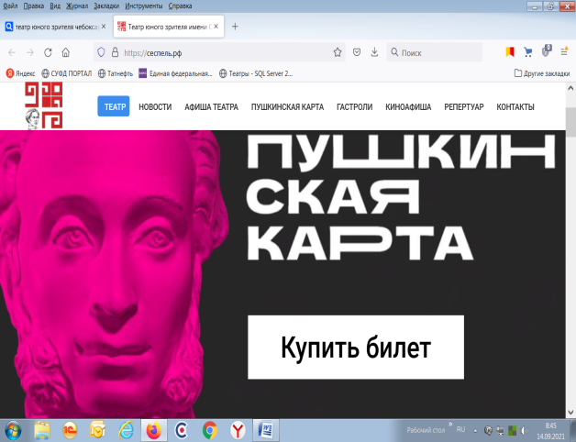
Шаг. 2 Выбрать спектакль «Недоросль» 18, 19, 20 сентября (откроется зал)
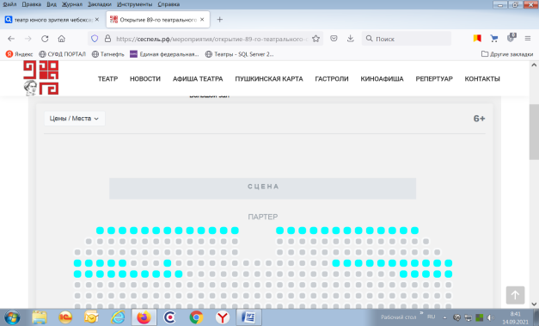
Шаг. 3 Выбрать место, оформить заказ
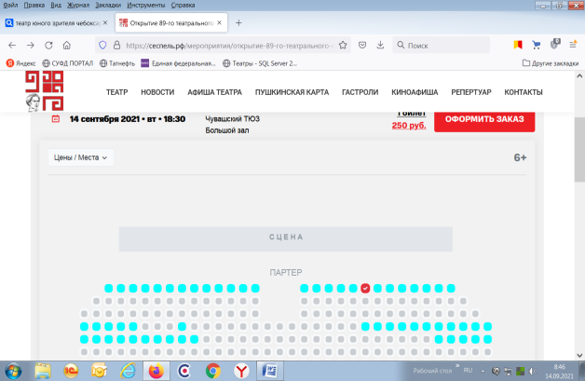
Шаг. 4 Нажать ОПЛАТИТЬ Пушкинской картой
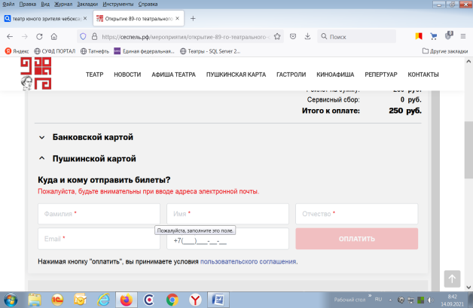
Шаг. 5 Заполнить все поля и оплатить

